直线运动检测试题3
(时间45分钟，满分100分)
一、选择题(本大题共8小题，每小题8分，至少有一个答案正确，选不全得4分，共64分)
1．某人骑自行车在平直道路上行进，图1－3－9中的实线记录了自行车开始一段时间内的v－t的图象．某同学为了简化计算，用虚线作近似处理，下列说法正确的是( )
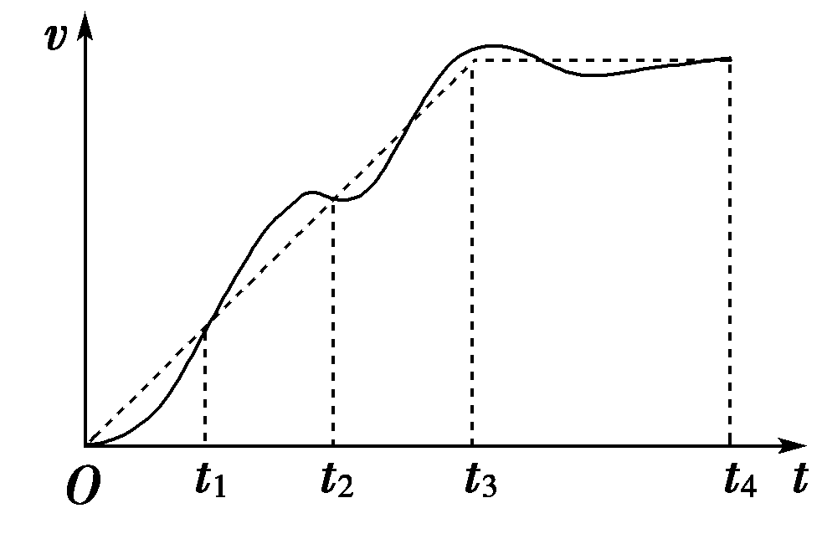
图1－3－9
A．在t₁时刻，虚线反映的加速度比实际的大
B．在0～t₁时间内，由虚线计算出的平均速度比实际的大
C．在t₁～t₂时间内，由虚线计算出的位移比实际的大
D．在t₃～t₄时间内，虚线反映的是匀速运动．
【解析】 在v－t图中斜率表示加速度的大小，图线与横轴围成的面积表示位移大小，故在t₁时刻，虚线斜率小于实线斜率，A错；在0～t₁时间内，虚线围成的面积大于实线围成的面积，故由虚线计算出的平均速度比实际大，B正确；在t₁～t₂时间内，虚线围成的面积比实线围成的面积小，故C错；在t₃～t₄时间内，虚线平行于t轴，故反映的是匀速运动，D正确．
【答案】 BD
2．某人在静止的湖面上竖直上抛一小铁球，小铁球上升到最高点后自由下落，穿过湖水并陷入湖底的淤泥中．不计空气阻力，取向上为正方向，在如图1－3－10所示的v－t图象中，最能反映小铁球运动过程的是( )
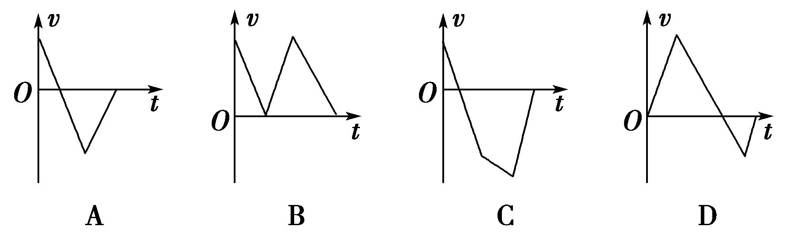
图1－3－10
【解析】 石子进入水中仍然向下加速，进入淤泥中才减速，所以C对．
【答案】 C
3．利用速度传感器与计算机结合，可以自动作出物体运动的图象．某同学在一次实验中得到的运动小车的速度—时间图象如图1－3－11所示，以下说法错误的是( )
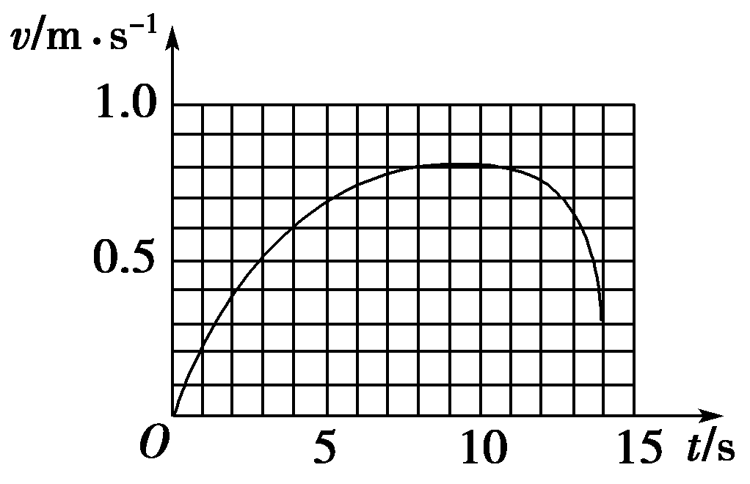
图1－3－11
A．小车先做加速运动，后做减速运动
B．小车运动的最大速度约为0.8 m/s
C．小车的位移一定大于8 m
D．小车做曲线运动
【解析】 由v－t图象可以看出，小车的速度先增加，后减小，最大速度约为0.8 m/s，故A、B均正确．小车的位移为v－t图象与t轴所围的“面积”，x＝85×0.1×1 m＝8.5 m＞8 m，C正确，图线弯曲表明小车速度变化不均匀，不表示小车做曲线运动，故D错误．
【答案】 D
4.
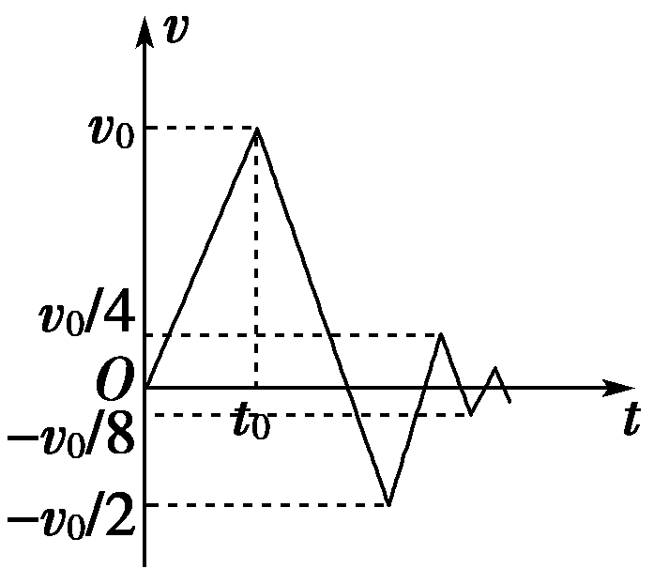
图1－3－12
一质点自x轴原点出发，沿正方向以加速度a加速，经过t₀时间速度变为v₀，接着以加速度－a运动，当速度变为－时，加速度又变为a，直至速度变为时，加速度再变为－a，直到速度为－…，其v－t图象如图1－3－12所示，则下列说法正确的是( )
A．质点一直沿x轴正方向运动
B．质点将在x轴上一直运动，永远不会停止
C．质点最终静止时离开原点的距离一定大于v₀t₀
D．质点运动过程中离原点的最大距离为v₀t₀
【解析】 由v－t图可知，质点先沿x轴正向运动，经2t₀时间反向加速后减速，接着又正向加速后减速，如此反复，但每次位移总比前一次小，最终停止，质点在运动过程中在2t₀时刻离原点最远，其位移大小等于大三角形面积v₀·2t₀＝v₀t₀，只有D对．
【答案】 D
5．(2009·安徽)大爆炸理论认为，我们的宇宙起源于137亿年前的一次大爆炸．除开始瞬间外，在演化至今的大部分时间内，宇宙基本上是匀速膨胀的．上世纪末，对1A型超新星的观测显示，宇宙正在加速膨胀．面对这个出人意料的发现，宇宙学家探究其背后的原因，提出宇宙的大部分可能由暗能量组成，它们的排斥作用导致宇宙在近段天文时期内开始加速膨胀．如果真是这样，则标志宇宙大小的宇宙半径R和宇宙年龄t的关系，大致是下面哪个图象( )
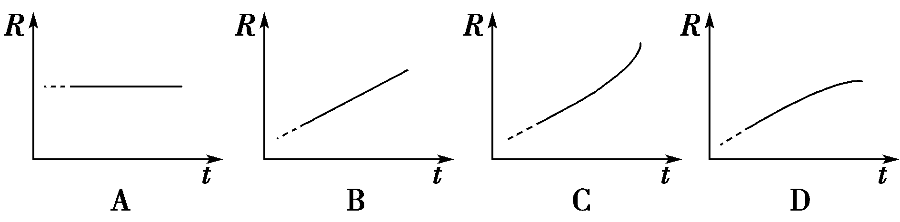
图1－3－13
【解析】 题目提供的信息是宇宙先匀速膨胀，后加速膨胀，反映到R－t图象上就是图象的斜率先是不变的，后来斜率逐渐变大，所以应该选C项．
【答案】 C
6．两辆游戏赛车a、b在两条平行的直车道上行驶，t＝0时两车都在同一计时线处，此时比赛开始．它们在四次比赛中的v－t图象如图1－3－14所示．哪些图对应的比赛中，有一辆赛车追上了另一辆？( )
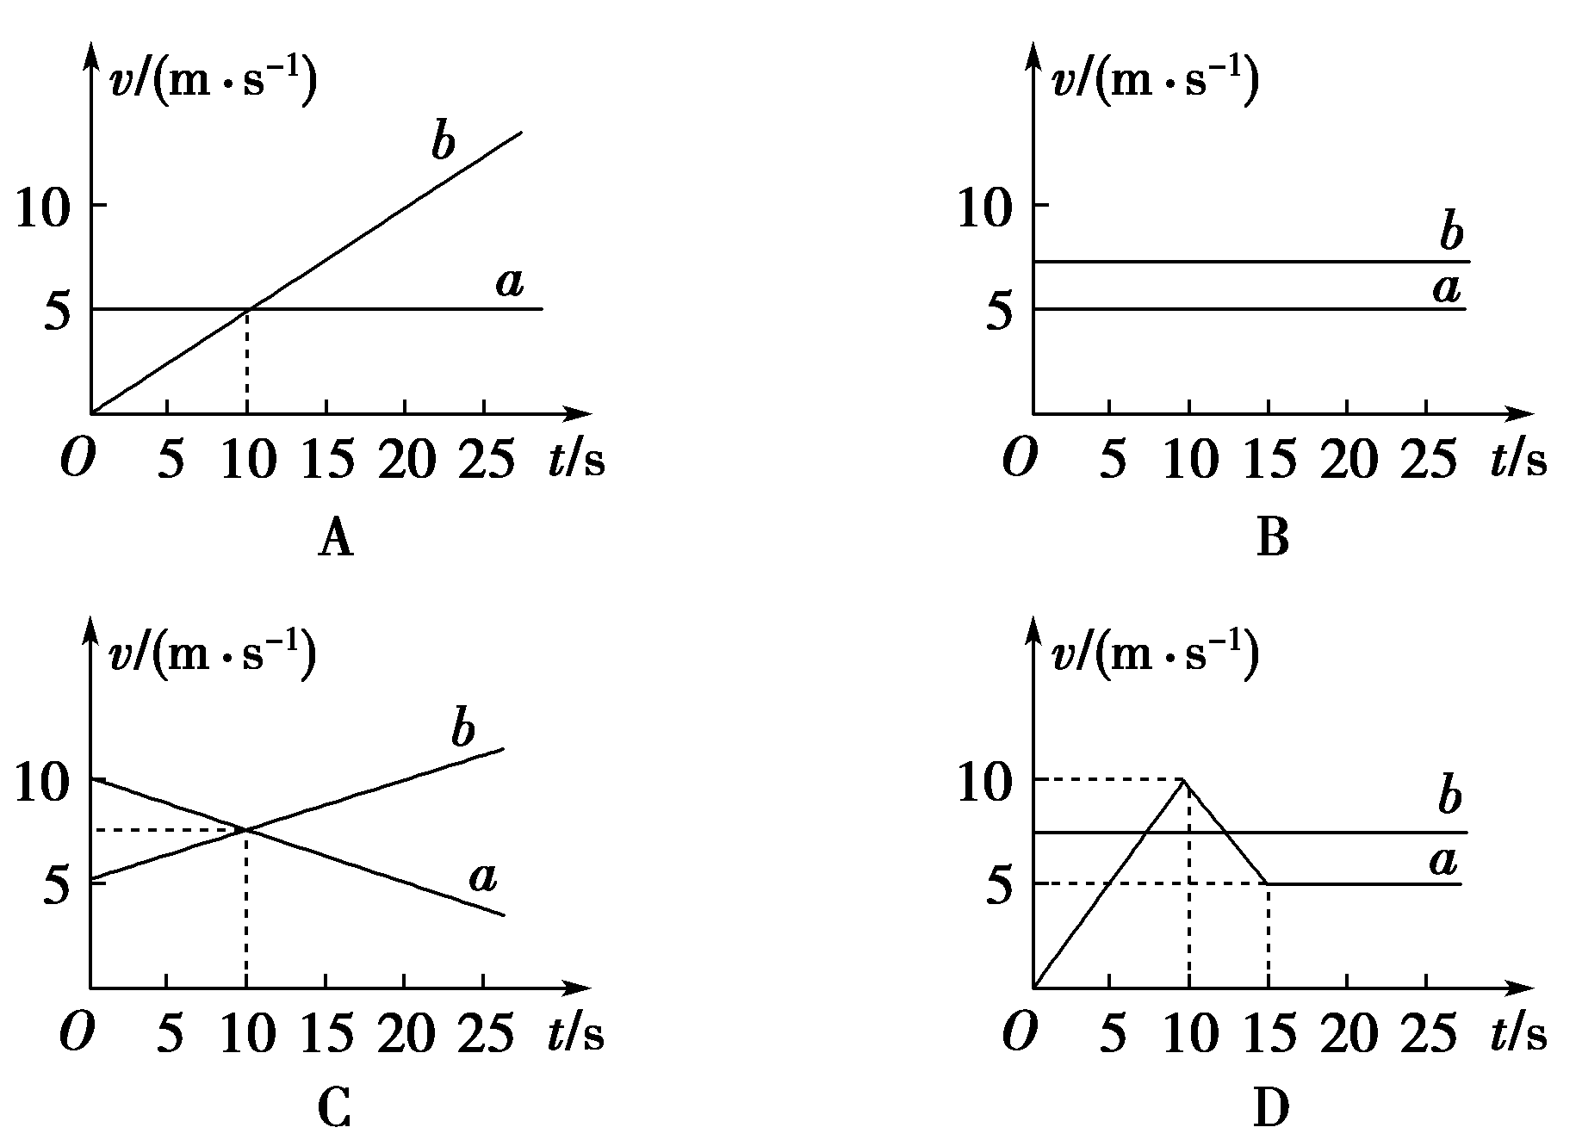
图1－3－14
【解析】 由v－t图象的特点可知，图线与t轴所围面积的大小，即为物体位移的大小．观察4个图象，只有A、C选项中，a、b所围面积的大小有相等的时刻，故选项A、C正确．
【答案】 AC
7.
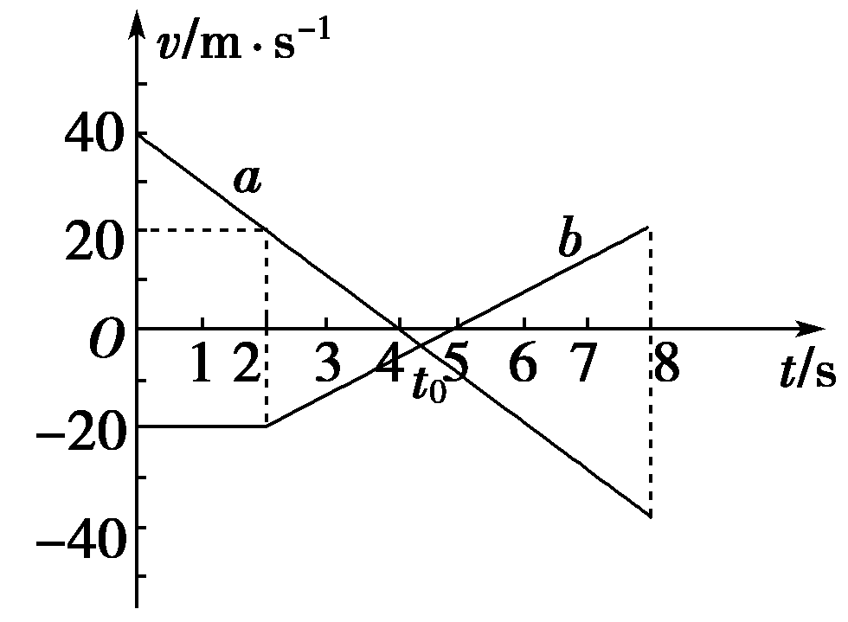
图1－3－15
如图1－3－15所示，a、b分别是甲、乙两辆车从同一地点沿同一直线同时运动的v－t图线，由图线可以判断( )
A．2秒后甲、乙两车的加速度大小相等
B．在0～8 s内两车所达最远点相距150 m
C．两车只有t₀时刻速率相等
D．两车在t＝8 s时相遇
【解析】 2秒后a_{甲}＝ m/s²＝－10 m/s²
a_{乙}＝ m/s²＝ m/s²
所以两车加速度大小不等，A错
8 s内甲向正方向最远x_{甲}＝×4 m＝80 m
乙向负方向最远|x_{乙}|＝20×2 m＋×3 m
＝70 m
所以x_{甲}＋|x_{乙}|＝150 m，B对．
除t₀外，t＝2 s时，两车速率也相等，C错．
t＝8 s时，甲先向正方向运动，后又返回到出发点．乙在负方向40 m，故未相遇．D错．
【答案】 B
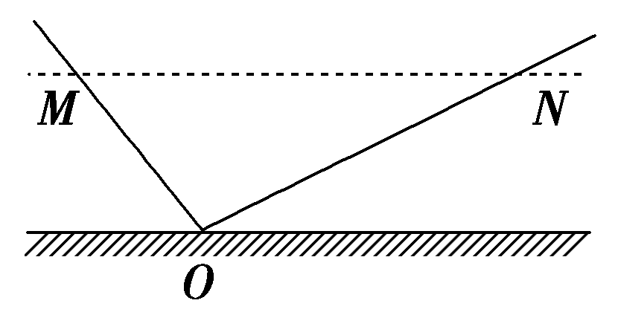
图1－3－16
8．如图1－3－16所示，光滑轨道MO和ON底端对接且ON＝2MO，M、N两点高度相同．小球自M点由静止自由滚下，忽略小球经过O点时的机械能损失，以v、s、a、Ek分别表示小球的速度、位移、加速度和动能四个物理量的大小．下列图象中能正确反映小球自M点到N点运动过程的是( )
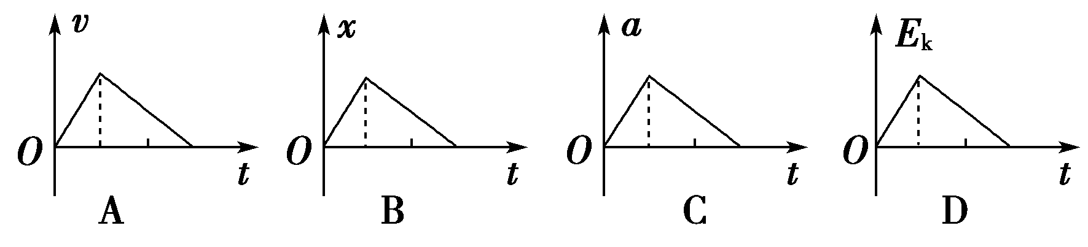
图1－3－17
【解析】 设MO的倾角为α、NO的倾角为β，小球自M点由静止自由滚下沿光滑轨道运动，在MO段匀加速直线运动，加速度的大小a₁＝gsin α，在ON段匀减速直线运动，加速度的大小a₂＝gsin β，因为ON＝2MO，M、N两点高度相同，所以a₁＝2a₂，显然选项C错误；根据机械能守恒定律，小球恰好上升到N点，然后原路返回，重复以上运动．在小球自M点到N点的运动过程中，其速度先增加后减小，O点速度达到最大，且_{M O}＝_{N O}＝，t_{M O}＝t_{ON}，A正确；位移随时间一直增大，到达N点时位移达到最大，所以B错误；动能与时间并非一次函数，不成线性关系，所以D错误．
【答案】 A
二、非选择题(3小题，共36分)
9．(10分)在美国盐湖城举行的第19届冬季奥运会上，中国滑冰运动员杨扬顽强拼搏，夺得了两块金牌，实现了我国冬奥会金牌零的突破．滑冰过程中，滑冰运动员双脚交替蹬冰滑行，蹬冰过程中加速度为2 m/s²，每次蹬冰的时间为1 s，双脚交替时，中间有0.5 s不蹬冰，不计运动员在滑行中受到的阻力，设运动员从静止开始滑行，求：
(1)15 s末运动员前进的速度是多少？并作出他的v－t图象．
(2)15 s内运动员的位移是多少？
【解析】 (1)根据题意知，每1.5 s速度增量
Δv＝aΔt＝2×1 m/s＝2 m/s
运动员运动的v－t图象如图所示.15 s末运动员的速度为v＝10·Δv＝20 m/s.
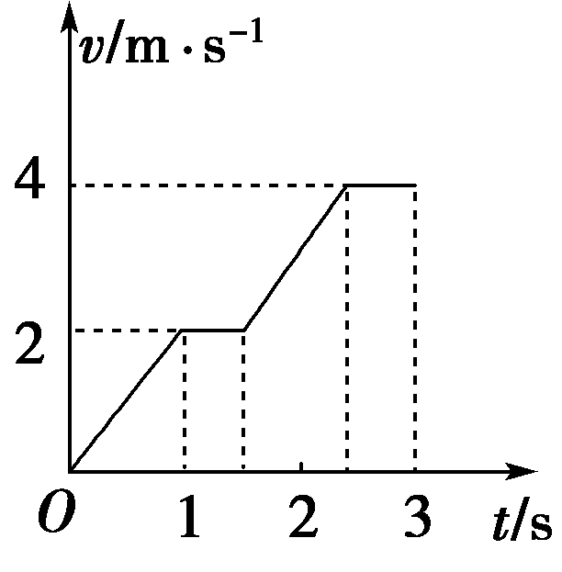
(2)由图象知：第一个1.5 s内的位移x1=1 m+2×0.5 m=2 m
另外，由图象可看出，以后每一个1.5 s的位移都比前一个1.5 s内的位移多3 m，所以每一个1.5 s内的位移x1，x2，x3，…，xn是一个等差数列，则
x＝x₁＋x₂＋…＋x₁₀＝nx₁＋d＝155 m.
【答案】 (1)20 m/s 图象如解析图所示
(2)155 m
10．(12分)如图1－3－18所示，倾角为θ的光滑绝缘斜面与光滑绝缘水平面平滑连接，整个装置处于水平方向的匀强电场中，在斜面底部有一带电物体B在电场力作用下自静止开始向左做匀加速直线运动，与此同时在斜面顶端有一不带电的物体A，自静止开始自由下滑．试求：
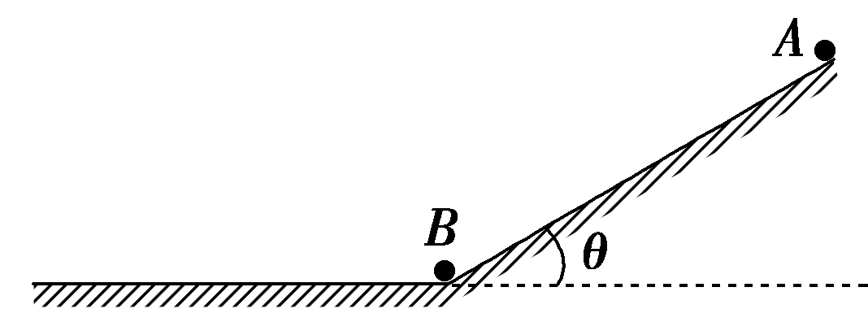
图1－3－18
(1)物体A到达斜面底端的速度与下滑时间的关系式；
(2)为使A不能追上B，物体B的加速度a的取值范围(重力加速度g已知)．
【解析】 (1)A在斜面上运动的加速度为a₁＝gsin θ，
设到达底部的时间为t₁，速度为v₁，则v₁＝gsin θ·t₁.
(2)设A在水平面上运动时间t₂，A恰好追上B的条件为位移和速度满足：
v₁t₂＝a(t₁＋t₂)²，v₁＝a(t₁＋t₂)．
解得t₂＝t₁＝，所以a＝＝gsin θ，
故A追不上B的条件为a＞gsin θ.
【答案】 (1)v₁＝gsin θ·t₁
(2)a＞gsin θ
11．(14分)一辆长途客车正在以v＝20 m/s的速度匀速行驶．突然，司机看见车的正前方x＝33 m处有一只狗，如图1－3－19甲所示，司机立即采取制动措施．若从司机看见狗开始计时(t＝0)，长途客车的速度－时间图象如图1－3－19乙所示，g取10 m/s².
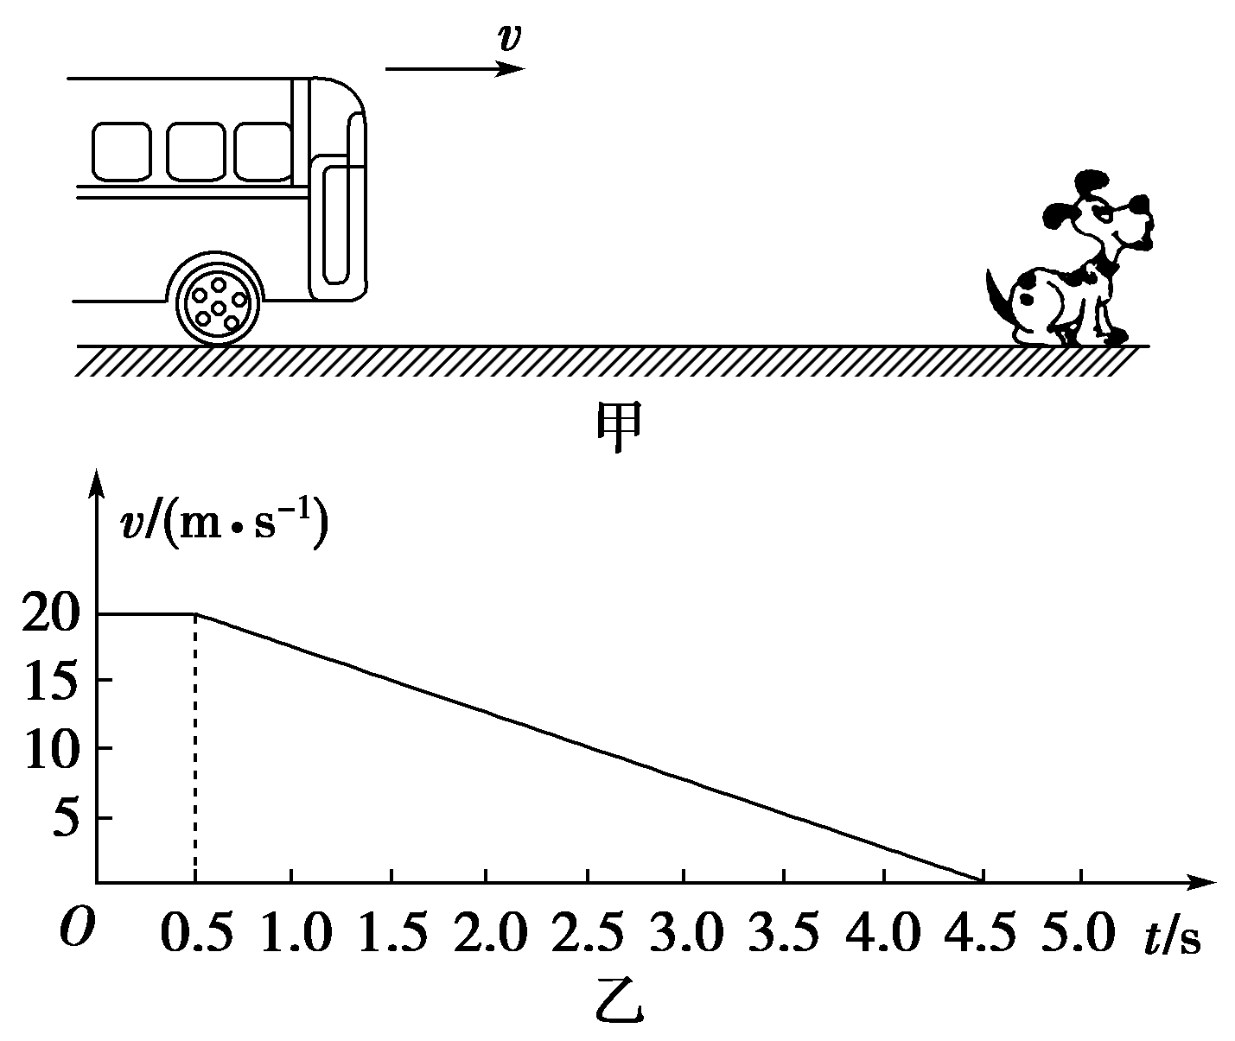
图1－3－19
(1)求长途客车从司机发现狗至停止运动的这段时间内前进的距离；
(2)求长途客车与地面间的动摩擦因数；
(3)若狗正以v′＝4 m/s的速度与长途客车同向奔跑，问狗能否摆脱被撞的噩运？
【解析】 (1)从图1－3－19乙可知，客车在司机的反应时间0.5 s内前进的距离x₁＝vΔt＝10 m，客车在后面4.0 s内前进的距离x₂＝＝40 m，
客车前进的距离x₀＝x₁＋x₂＝50 m.
(2)图1－3－23乙可知，客车在刹车后加速度大小a＝5 m/s²，
由牛顿第二定律μmg＝ma，
代入数据解得μ＝0.5.
(3)当客车与狗同向运动且速度达到相等v－at′＝v′，
代入数据解得t′＝3.2 s.
在0.5 s内，客车追上狗的距离为s₁＝(v－v′)Δt＝8 m，
在0.5 s后，客车追上狗的距离为s₂＝vt′－at′²－v′t′＝25.6 m，
客车追上的总距离s＝s₁＋s₂＝33.6 m＞33 m，所以狗不能摆脱被撞的噩运．
【答案】 (1)50 m (2)0.5 (3)不能

